Создание анимационных роликов как способ профилактики девиантного поведения подростков

С.А.Карева,
педагог дополнительного образования
МБУ «Темп», г. Амурск

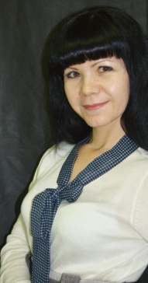

В современном обществе актуальной проблемой является профилактика безнадзорности несовершеннолетних. Неумение интересно и с пользой провести свободное время приводит к неблагоприятным последствиям, а именно: несовершеннолетние приобщаются к пагубным привычкам, связываются с асоциальными группами. Для решения данной проблемы необходимо включение подростков в досуговую деятельность и обучение эффективному использованию своего свободного времени. Безопасный и качественный досуг для детей – залог благополучного развития личности.
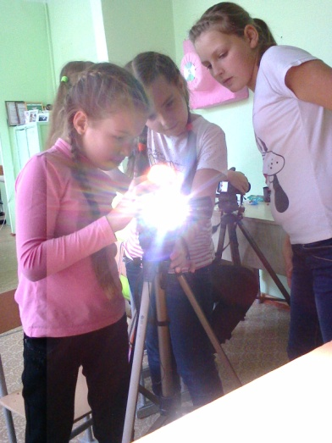
Процесс создания мультфильма своими руками – захватывающее занятие. Оно увлекает и погружает в мир творчества. Такое вовлечение имеет опережающий характер воздействия, происходит предвосхищение негативных установок и формирование духовных установок. Ведь у несовершеннолетних много опасных соблазнов. Наиболее склонны к зависимостям подростки с отсутствием устойчивых положительных интересов. И если к подростковому возрасту позитивные потребности не сформированы, личность оказывается уязвимой в отношении негативных потребностей и занятий. Поощряя желаемое поведение, можно добиться большего, чем пресекая поведение нежелательное. Именно на это направлена работа с детьми в объединении «Мультстудия «Приключение» центра творчества «Темп».
Кроме различных искушений, в современном мире существует масса технологических возможностей для раскрытия творческого потенциала. Подросткам интересно и легко работать с компьютерными технологиями, они открыты для всего нового и склонны к быстрому обучению. Освоение техники покадровой анимации и программ видеомонтажа – это также проявление их силы, индивидуальности и, в какой-то степени, превосходства над взрослыми.
Работа над собственным мультфильмом помогает укреплять веру в себя, повышать самоуважение. И когда обучающиеся мультстудии «Приключение» садятся за компьютер, они настроены не на получение удовольствия от придуманных за них игр и передач, а на радость от создания собственного творческого проекта.
Отличительной особенностью нашей мультстудии является поэтапное знакомство обучающихся с технологией создания творческих проектов – мультфильмов с собственной точкой зрения ребенка. Процесс мультипликации занимает много времени и обучающиеся понимают, что по итогам одного или двух занятий результат не появится, на это уходят недели или даже месяцы съемок, монтажа и озвучивания. Проходя все этапы процесса, подростки учатся ставить долгосрочные цели, становятся более внимательными и мыслят более структурировано.
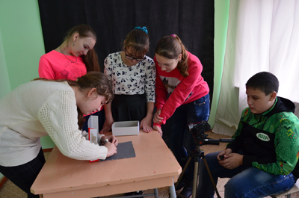
В ходе съемок обучающиеся учатся работать по плану, ведь чтобы снять мультфильм, нужно продумать сценарий, подготовить нужные декорации, распланировать съемочный процесс так, чтобы ничего не упустить. Это дисциплинирует их, делает их более усидчивыми, и, что особенно важно, учит использовать интернет-пространство с пользой, ведь многое для съемок обучающиеся берут именно из глобальной сети. Участниками студии рассматриваются самые разнообразные темы, непременно несущие в себе положительное содержание. Благодаря совместному с педагогом выбору тем, появились такие серьезные анимационные ролики, как «Спортивный формат» и «Эффект ножниц», пропагандирующие здоровый образ жизни; «Потерянная пуговка» и «Узелок», которые популяризируют семейные ценности; ролик «Нить жизни» о роли донорства и другие.
Обучающиеся, занимаясь в мультстудии, понимают, что они создают мультфильмы для широкой аудитории, в числе которой такие же подростки, как они, и что нужно сделать мультфильмы качественно, а главное выбрать тему, которая будет полезна. Чувствуя свою ответственность, обучающиеся стараются еще больше.
Занятия проходят в свободной форме: обучающиеся делятся на подгруппы в зависимости от поставленной задачи. Например, на команды сценаристов, художников, аниматоров. Последовательно примеряя на себя роли режиссёра, аниматора-скульптора, оператора, звукооператора, монтажера, они делают первый шаг в профессиональном определении, учатся лучше понимать свои склонности и делать выбор. Это дает возможность каждому проявить свою индивидуальность в коллективной творческой деятельности. В процессе создания мультфильма принимают участие все обучающиеся, каждый вносит в общую работу свой уникальный вклад.
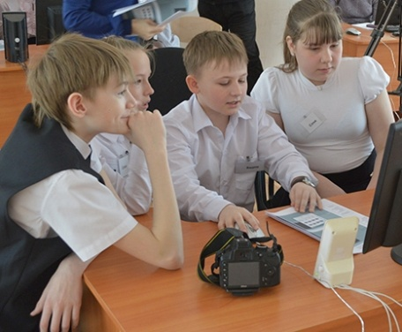
Оценивание готовых проектов творческой группы происходит по наличию в них авторской точки зрения, по фактору активной позиции, направленной на самоорганизацию и на позитивный склад мышления.
Текущий контроль осуществляется через беседы, анализ конкретных ситуаций, оценку и самооценку. Итоговый контроль осуществляется в конце года через анализ творческих работ и планирование участниками программы дальнейшего творческого пути. Участие в кинофестивалях и конкурсах разного уровня дает возможность оценки реализации программы со стороны. Призовые места, полученные награды поощряют дальнейшее творчество.
Пройдя все этапы создания собственных творческих проектов, обучающиеся из старшей группы взаимодействуют с младшими участниками студии. Созданные мультфильмы на социальные темы привлекают новых участников и способствуют профилактике зависимостей в среде подростков.
Ожидаемый результат - повышение самооценки подростков, определение значимых личностных ценностей; овладение навыками разработки и реализации творческих проектов; получение основных теоретических и практических знаний о способах съёмки и монтажа мультфильмов; развитие способности к осознанному отказу от разного вида зависимостей.
Слоган «Нет зависимости!», сказанный при помощи мультфильма, придуманного самим ребёнком, становится своеобразной психологической прививкой. Вероятность того, что подросток повторит его в реальной ситуации, очень велика!

Использованная литература:

1. Иткин В. “Что делает мультипликационный фильм интересным”, В.Д. Иткин //Искусство в школе. - 2006. - № 1.- с.52-53.
2. Почивалов А., Сергеева Ю. “Пластилиновый мультфильм своими руками. Как оживить фигурки и снять свой собственный мультик”, М.: Эксмо, 2015.
3. Пономарев Я.А. Психология творчества/Я.А. Пономарев. - М.: Педагогика, 1996.
4. Орен Р. «Секреты пластилина», М.: Махаон, 2015.

